
2011.12.6発行

発行

発行
週刊
企業経営

MAGAZINE

マガジン

No.239

WEB
発行 税理士法人優和

No.257

ネットジャーナル
1
Ｗｅｅｋｌｙエコノミスト・レター ２０１１年１２月２日号
金融市場の動き（12月号）～ユーロ安の背景を探る

経済・金融フラッシュ ２０１１年１２月２日号
米１１月ＩＳＭ製造業指数は５２.７に改善

経営ＴＯＰＩＣＳ
2
統計調査資料
個人企業経済調査（動向編）
平成23年７～９月期結果（確報）

経営情報レポート
3
訓練で高めることができる
問題解決の論理的思考術

経営データベース

4
ジャンル：経営実務 サブジャンル：経営手法
事業の多角化
技術経営を成功に導く方法

ネットジャーナル
「Ｗｅｅｋｌｙ
エコノミスト・レター」
要 旨
ニッセイ基礎研究所
２０１１年１２月２号

金融市場の動き（12月号）
～ユーロ安の背景を探る

要 旨

再び下落したユーロ
1
円ユーロ相場の水準は歴史的に見てかなりのユーロ安となっている。円高ユーロ安の背景としては、中長期では経常収支とインフレ格差、短期的にはとりわけドイツ債の金利低下による日独金利差の縮小が挙げられる。当面の相場のカギを握るのは金利差となるが、ユーロ圏の実体経済は厳しい状況が続くとみられ、ECBの追加利下げ観測もあるため、ユーロの低位推移が予想される。また、｢ユーロの枠組みへの信認｣も重要なポイントだ。既に一部散見されるが、「ユーロ崩壊」シナリオを意識する空気が市場に蔓延すると、先行きの強い不確実性でユーロ離れが生じ、為替レートが底割れする可能性がある。
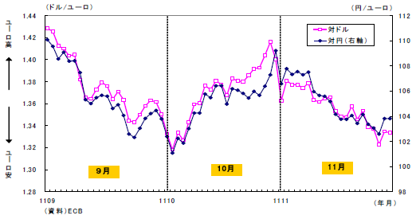
日米欧金融政策
2
ユーロの対ドル・対円相場推移（日次）
11月は日米の金融政策に変更はなかったが、危機の震源地である欧州のECBが利下げを実施した。各中銀とも下振れリスクに対する強い警戒感を示しており、今後も緩和的スタンスを継続、必要に応じて追加策を打つだろう。市場の見方としても、日米緩和の長期化、ユーロ圏の追加利下げを織り込んでいるようだ。

金融市場の動き
3
11月の金融市場では、欧州問題を巡ってリスク回避姿勢が強まり、株価が下落、国内債券も当初上昇したが、下旬はドイツ債入札不調などを受けて下落に転じた。円ドル為替はほぼ横ばいとなった。今後の金融市場も欧州問題の動向をにらんでの一進一退が当面続きそうだ。

ネットジャーナル
「経済・
金融フラッシュ」
要 旨
ニッセイ基礎研究所
２０１１年１２月２日号

米１１月ＩＳＭ製造業指数は
５２.７に改善

要 旨

ＩＳＭ製造業指数は52.7と前月比1.9ポイント上昇
1
企業のセンチメントを示すISM（米供給管理協会）指数は、11月製造業指数（PMI）が52.7と前月（50.8）から1.9ポイント上昇、市場予想（51.5）を上回った。今回で28ヵ月連続での50越えとなる。
PMIの構成指数では、新規受注指数が56.7（前月比+4.3）、生産指数が56.6（前月比+6.5）といずれも急伸、主要２指数の上昇が大きく、PMI自体の上昇幅以上に内容的な改善を強めた形である。

製造業構成指数では、受注・生産指数が急回復
2
PMIの構成５指数（受注、生産、雇用、入荷遅延、在庫）の動きを見ると、生産指数が56.6と前月比6.5ポイント上昇、新規受注が56.7と同4.3ポイント上昇し、いずれも本年４月以来の水準を回復した。その他の構成指数では在庫指数（48.3）が前月比1.6ポイント上昇した一方、雇用指数（51.8）が▲1.7ポイント、入荷遅延（49.9）が▲1.4ポイントの下落となった。
米経済は、夏場にかけてソフト・パッチ局面を迎え、特に８月には、受注・生産の両指数が50割れを見せるなど、昨年のギリシャ・ショックを上回る落ち込みを見せたが、PMIはかろうじて50台を維持した。その後も50台前半での推移を続けているが、11月PMI の各指数では、受注・生産の両指数の上昇が大きく、両指数とも４月以来の水準を回復した。
ＩＳＭ指数の推移（月別）
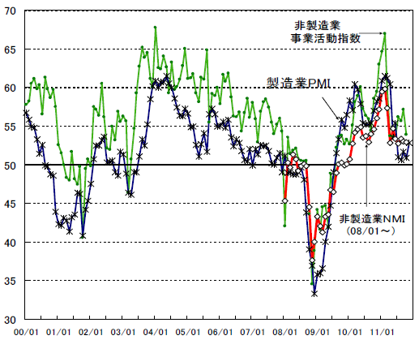

PMIと主要構成指数の推移（月別）
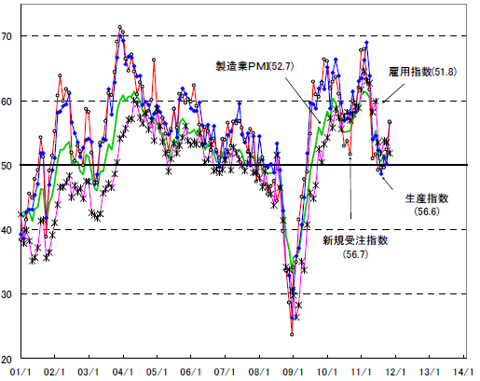

■ＢＯＥ政策金利と10年国債利回り
■ＢＯＥ政策金利と10年国債利回り
■ＢＯＥ政策金利と10年国債利回り
■ＢＯＥ政策金利と10年国債利回り
■ＢＯＥ政策金利と10年国債利回り
■ＢＯＥ政策金利と10年国債利回り
■ＢＯＥ政策金利と10年国債利回り
■ＢＯＥ政策金利と10年国債利回り
■ＢＯＥ政策金利と10年国債利回り
注：（ ）内の数値は2011 年11 月値

経営TOPICS
❖
「統計調査資料」
抜 粋
総務省統計局
２０１１年１１月２４日公表

個人企業経済調査（動向編）
平成23年７～９月期結果（確報）

結果の要約

今期（平成23年７～９月期）の売上高及び営業利益
1

●１事業所当たりの売上高
「製造業」は３期連続，「サービス業」は10期連続で前年同期に比べ減少。
「卸売業，小売業」は4期連続，「宿泊業，飲食サービス業」は３期ぶりに前年同期に比べ増加。
●１事業所当たりの営業利益
「製造業」は２期ぶり，「卸売業，小売業」は２期連続，「サービス業」は５期連続で前年同期に比べ減少。「宿泊業，飲食サービス業」は，３期ぶりに前年同期に比べ増加。

 | 売上高 |  | 営業利益
 | 実数  （千円） | 対前年同期比（％） | 実数  （千円） | 対前年同期比（％）
製造業 | 2,108 | -16.0 | 615 | -5.8
卸売業，小売業 | 4,341 | 9.5 | 473 | -7.6
宿泊業，飲食サービス業 | 2,192 | 1.9 | 446 | 12.6
サービス業 | 1,248 | -4.2 | 458 | -3.4
※前年同期：平成2２年７～９月期
売上高及び営業利益の対前年同期比の推移

2

（１）製造業
●１事業所当たりの売上高は，平成23年1～３月期以来，３期連続で減少。
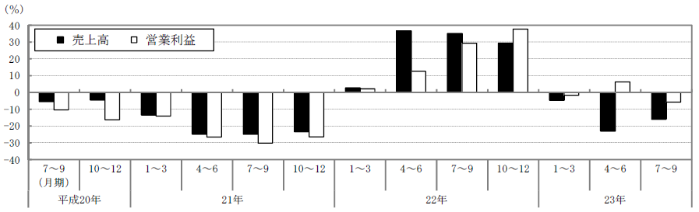
●１事業所当たりの営業利益は，平成23年１～３月期以来，２期ぶりに減少。

（２）卸売業，小売業
●１事業所当たりの売上高は，平成22年10～12月期以来，４期連続で増加。
●１事業所当たりの営業利益は，平成23年４～６月期以来，２期連続で減少。
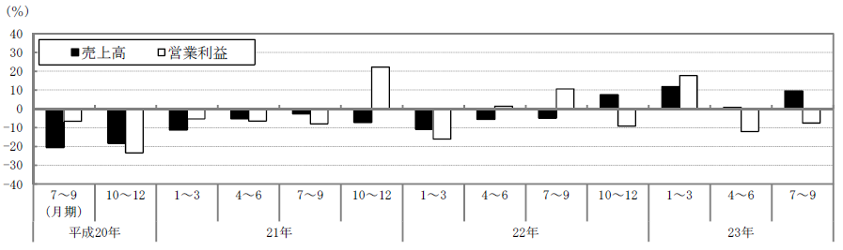

（３）宿泊業，飲食サービス業
●１事業所当たりの売上高は，平成22年10～12月期以来，３期ぶりに増加。
●１事業所当たりの営業利益は，平成22年10～12月期以来，３期ぶりに増加。
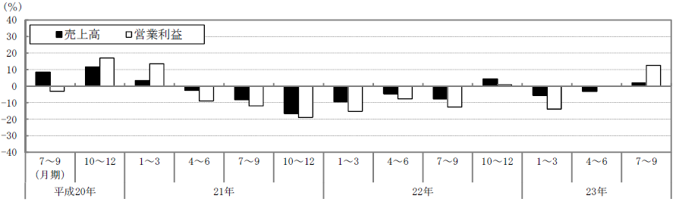

（４）サービス業
●１事業所当たりの売上高は，平成21年４～６月期以来，10期連続で減少。
●１事業所当たりの営業利益は，平成22年７～９月期以来，５期連続で減少。
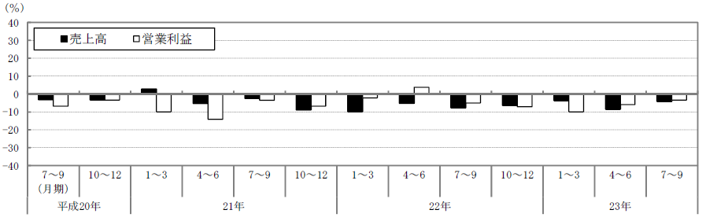

結果の概要

今期の個人企業（個人経営の事業所）の業況判断ＤＩ

1

①今期の業況判断
今期（平成23年７～９月期）の業況判断ＤＩは(-)71.8で，前期（平成23年４～６月期）(-69.8)に比べ，2.0ポイントの悪化。
②来期の見通し
来期（平成23年10～12月期）の業況見通しＤＩは(-)65.8で，今期の業況判断(-71.8)に比べ，6.0ポイントの改善の見通し。

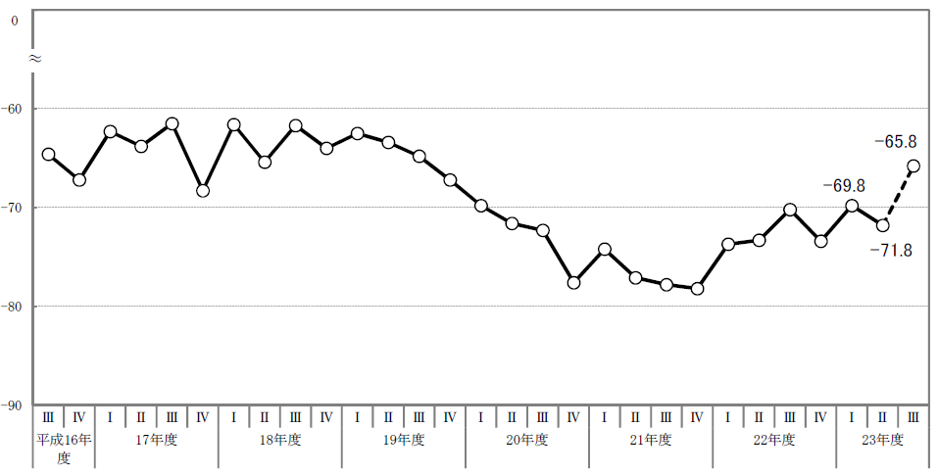
図１ 業況判断ＤＩの推移

※「Ⅰ」は４～６月期「Ⅱ」は７～９月期「Ⅲ」は10～12月期「Ⅳ」は１～３月期
今期の売上高及び営業利益

4

- 今期の１事業所当たりの売上高は、
❑「製造業」は210万8000円で，前年同期に比べ，16.0％の減少
❑「卸売業，小売業」は434万1000円で，前年同期に比べ， 9.5％の増加
❑「宿泊業，飲食サービス業」は219万2000円で，前年同期に比べ， 1.9％の増加
❑「サービス業」は124万8000円で，前年同期に比べ， 4.2％の減少
②今期の１事業所当たりの営業利益は、
❑「製造業」は61万5000円で，前年同期に比べ， 5.8％の減少
❑「卸売業，小売業」は47万3000円で，前年同期に比べ， 7.6％の減少
❑「宿泊業，飲食サービス業」は44万6000円で，前年同期に比べ，12.6％の増加
❑「サービス業」は45万8000円で，前年同期に比べ， 3.4％の減少

企業経営情報レポート
ジャンル：財務
ジャンル：労務

ジャンル：経営

ジャンル：マーケティング

ジャンル：経営

訓練で高めることができる
問題解決の論理的思考術

ポ イ ン ト

問題解決に必要な２つの能力
1

・・・・・・・・・・・・・・・・・・・・・・・・・・・・
問題の本質を見極める論理的思考の実践法
2

・・・・・・・・・・・・・・・・・・・・・・・・・・・・
問題発見のためのＱＣ７つ道具
3

・・・・・・・・・・・・・・・・・・・・・・・・・・・・




1

問題解決に必要な２つの能力

企業や組織などの中で、問題解決を進める上で管理者に不可欠な能力が２つあります。
１つは、問題設定のための「情報収集力」です。この情報収集力には集めた情報を整理して分析する能力も含まれます。
もう１つは、整理した情報や客観的事実を基に何が問題であるかを特定する「問題発見力」です。問題発見さえできれば問題の半分以上は解決するといわれていますので、特に重要な能力です。

情報収集力

企業における重要な意思決定は、組織のタテ・ヨコから得られる情報や業界の資料、政府・マスコミの情報などを総合的に判断して意思決定が行なわれており、直接、自分の目で確かめた事実に基づいてなされることはほとんどありません。したがって、情報収集の仕方や分析処理の方法、情報についての解釈の能力などによって大きな差が生じます。
この情報収集においては、広い視野で様々な観点から自由に発想することが重要となります。そのためにはフレームワーク（枠組み）で発想を行うことが必要になります。

■情報収集のためのフレームワーク例
●ＳＷＯＴ分析  ●効率・効果  ●質・量  ●事実・価値  ●メリット・デメリット  ●ファイブフォース分析 | ●時間軸（長期・中期・短期、過去・現在・未来）  ●３Ｃ（Customer・Company・Competitor）  ●価値連鎖（バリューチェーン）  ●マーケティングの４Ｐ  ●プロダクト・ポートフォリオ・マネジメント

問題発見力

管理者に不可欠なもう１つの能力として、「問題発見力」があります。問題解決において何が「問題」で、その問題の原因となっているものが何であるかを究明しない限り、問題解決はできません。また、問題そのものの設定や問題点の特定が誤っていた場合、いくら解決策を講じても解決には至りません。
したがって、この「問題発見力」が管理者にとって最も重要な能力であるといっても過言ではありません。
（１）問題の構造
問題の存在に気付いたとしても、それで問題が正しく認識できるわけではありません。問題解決は、その問題の論理構造を理解しなければ不可能です。なぜなら、起こった問題の事後処理を行なっても、それがどのような過程で生じたかという原因やその相互関係を解明しない限り、問題解決には至らないからです。
問題解決のステップは、目標と現状のギャップを正しく認識し、そのギャップを引き起こしている原因を究明、対策を講じるという順序になります。
これらのステップの中で最も難しいのは原因分析のステップです。原因をいかに体系的に構造化していくかがポイントになります。問題の発生原因が複数あるとき、それらの原因の相互関係を分析しない限り、原因のウエート付けはできません。
また、原因は大きく「条件」と「要因」に分けることができます。さらに、条件は「制約条件」と「突発事象」に、要因は「手段」と「活動」に分けることができます。

原 因
目 標
結 果
ギャップ
③制約条件
④突発事象
①手 段
②活 動
（ブラックボックス）

①手段
手段とは、目標達成のために採用した方法であり、当事者の意思によるものであるため、要因となります。

②活動
活動には、目に見える行動の事実と推論してみなければ分からないブラックボックスの事実が含まれています。

③制約条件
制約条件とは、目標達成の手段を考えるときの条件であって、制約条件によって取りうる手段の範囲が限定されるばかりか、制約条件に照らして手段を評価してみると、その手段の有効性が証明されることになります。制約条件は、当事者の立場で解決したり、取り除くことができない客観的状況を表わし、制約条件が存在するために、目標達成のための手段と活動が制約されることになります。

④突発事象
突発事象とは、偶発的に、不意に発生する不可抗力的な障害を指します。制約条件と突発事象の違いは、目標達成のための手段を決定した時点で存在するか否かによります。

2

問題の本質を見極める論理的思考の実践法
問題解決には、問題の本質を見極めることが重要です。そのためには、論理的思考が必要であり、以下に紹介するいくつかの論理的思考によって、問題解決を効率的に進めることができます。
ゼロベース思考

（１）ゼロベース思考とは
過去の成功体験や自社・自部門の常識にとらわれて、その経験や常識に基づいた思考しか出来ない場合、その枠の外にある解決法を見落としてしまうことがあります。
ゼロベース思考とは、このような自らの常識や既成概念をいったんリセットしてしまい、白紙に戻した上で、考える枠を大きく広げて新しい可能性を求める思考方法のことです。
新規事業の立ち上げ
前例がない
やめておこう
×
新規事業の立ち上げ
どうすれば成功するか
実行
○

（２）既存の枠を取り除く方法
それでは、既存の枠からどう抜け出せば良いのでしょうか。人間はそれぞれ自分の思考回路を持ち、そのフィルターを通して考えています。その思考回路というのは、今までの経験や周りの環境から影響を受けて形成されたものです。したがって、論理的に考えるのを阻害するのがこの思考回路です。ある組織に長期間所属したり、いつも同じ志向を持つ人たちと一緒にいる時間が長い人などは、この個性的なものの見方やその組織や業界のルールにどっぷりとつかってしまっている場合が多くあります。
ここで、一番重要な問題は、自分では「その偏見・先入観に対して自覚症状がない」ということです。知らず知らずのうちにそのような枠にとらわれて考えてしまっているのです。その枠を取り除くには、意識的に次の行動をとることが必要です。
まず、業界の常識を疑ってみることです。「この問題は専門家がいないと解決できない」⇒「専門家のいないわが社では解決できない」ではなく、「専門家でないと解決できない問題」という常識を疑い、いったん取り払うことによって新たな可能性を考えます。たとえば、「業界大手のＡ社と業務提携をすることで解決できないか」などです。
自分が所属する部門や、自分の立場（役職）を一度忘れ、自社内にはびこる暗黙のルールや慣習から抜け出すことを実践することです。そして、自分の成功体験の下、いつもそのやり方を踏襲することを、意識的に抑制するように心がけることです。

演繹法と帰納法

（１）演繹法
演繹法は、まず事実があって、そこから解釈を通して結論が導かれる論証形式です。いわゆる「三段論法」です。演繹法は、次の順序で論理を展開していきます。

①まず、世の中に実在する事実/前提（ルール）を述べる
②その事実に関連する状況（観察事項）を述べる
③前記２つの情報が意味することを解釈し述べる（結論）

つまり、観察事項をルールと照らし合わせ、観察事項からルールにコメントし、「それゆえに」という言葉で結論を結びます。
例えば、実在しているルールが「投資利益率が20％超でなければ投資は行なわない」であり、事実に関連する観察事項が「回転寿司事業の投資利益率は14％である」であった場合、前記２つの情報を解釈し、「よって、回転寿司事業には投資しない」という論理展開になります。

（２）帰納法
帰納法とは、複数の観察された事実や意見の類似性から結論を導く方法です。帰納法は、自動的に結論が出る演繹法とは異なり、「観察された情報の共通性から結論を導く」という作業が必要です。すなわち、結論は「・・・だろう」、「・・・ようだ」という推測の形をとることが多くなります。したがって、帰納法を用いて出された結論は必ずしも100％正しいわけではないことに留意すべきです。
例えば、「シニア世代が都心へ移り住んでいる」、「夫婦世帯が都心へ移り住んでいる」、「独身世帯が都心へ移り住んでいる」という情報を受けて、ある人は「利便性を求めて都心に人が集まっている」と結論を出し、またある人は「都心への流入が過剰となり、公共機関のサービスが追いつかない」という結論を出すかもしれません。帰納法を用いる時には、伝え手と受け手との間で納得がなければ不適切な論理展開になるため注意が必要です。

経営データベース
1
1
ジャンル： 経営実務 ＞ サブジャンル： 経営手法

事業の多角化
uestion
Q
Q
事業の多角化を検討していますが、どのような考え方で検討すればよいのでしょうか？また、注意するポイントはありますか？

nswer
a
a
多角化とは、市場・製品ともに新しい分野へ進出することです。
多角化には大きく分けて関連型多角化と非関連型多角化の２種類があります。
関連型多角化は、既存事業と関連のある事業に進出する形態で、一般的に自社の経営資源が活用でき、シナジー（相乗）効果が期待できるとともにノウハウも活用できるなどというメリットがある反面、多角化に伴う企業成長に限界があるというデメリットがあります。
一方、非関連型多角化は、既存事業と関連のない事業に進出する形態で、ノウハウがない事業へ進出するため一般的にハイリスクハイリターンな多角化と呼ばれています。そのリスクを軽減する手段としてフランチャイズチェーン（ＦＣ）への加盟があります。
ＦＣ加盟の最大のメリットは、ノウハウがなくても短期間に事業展開が可能である点です。
自社が多角化を進める際には、まず経営理念やビジョンとの整合性を点検する必要があります。矛盾しているのであれば多角化すべきではありません。
また、自社の経営資源やノウハウの点検も重要です。自社の経営資源が不足していれば、ＦＣへの加盟や、Ｍ＆Ａといった手法を検討する必要があります。
多角化には必ずリスクを伴いますので、シナジー効果や外部資源を有効に活用するなど、リスクを最小限にする方法を検討すること、が最大のポイントです。
Ｂ事業
Ａ事業
Ｃ事業
既存事業
【関連型多角化】
重なる部分が既存の経営資源でシナジー効果を発揮する
既存事業
Ａ事業
Ｂ事業
Ｃ事業
（ＦＣ加盟）
（Ｍ＆Ａ）
【非関連型多角化】
シナジー効果はないが、企業成長の可能性は大きい

経営データベース
2
ジャンル： 経営実務 ＞ サブジャンル： 経営手法

技術経営を成功に導く方法
uestion
Q
Q
技術経営を成功に導くポイントについて解説をお願いします

技術経営を成功に導くポイントを７つにまとめました。
nswer
a
a

１．コア技術の見極め
技術経営には、競争力のある技術・ノウハウが必要です。そのためには自社の競争力の根源であるコア技術がどこにあるのかを見極め、常にコア技術を洗練させていくことが重要です。

２．社員の意識改革と社内体制の見直し
社内体制を見直し、新しいことに挑戦できる態勢への足固めをすることが必要です。また、社員の意識改革とモチベーションを高めるために、確固たる理念やビジョンを示すことも必要です。

３．競争優位のポジションの見極め
目指すべきは競争優位のポジションの確立にあります。そのためには経営者が５年後、10年先を見極め、正確なマーケット分析を行うべきです。その際、「差別化戦略」と「集中戦略」の両面から行うことがポイントとなります。

４．徹底したマーケットイン
徹底した顧客志向が必要です。顧客志向経営を実践することは、マーケティング力強化につながるからです。

５．効果的なアライアンス戦略
技術経営を成功させる上では、技術・製品・市場の集中と選択が必要です。それだけに足りない経営資源を外部から調達したり、新規事業の付加価値を高めたり、事業化を加速させる効果が期待できるパートナーとのアライアンス戦略は重要です。

６．従業員のモチベーション向上
技術経営においても人材の育成・確保、モチベーションやインセンティブの付与は重要な要素でもあります。

７．常に危機感をもつ
技術経営で目指すところのニッチトップがいる競争優位のポジションは、企業規模が大きくなるにつれ危ういものとなる可能性があります。
技術経営とはとは常に技術革新に取組んでいる状態であり、自己革新能力を高めていくことです。経営者は常に５年～10年先を見通す努力を怠らず、企業の成長やマーケットの変化に応じて戦略を軌道修正するも必要です。

